Порядок участия в программе социальной газификации (догазификации) в 2023 году

Как подать заявку на догазификацию частного дома

Проще всего подать заявку на догазификацию через официальный сайт программы (https://connectgas.ru) или через госуслуги (https://www.gosuslugi.ru). На первой странице вам предложат зарегистрироваться по телефону или по электронной почте.

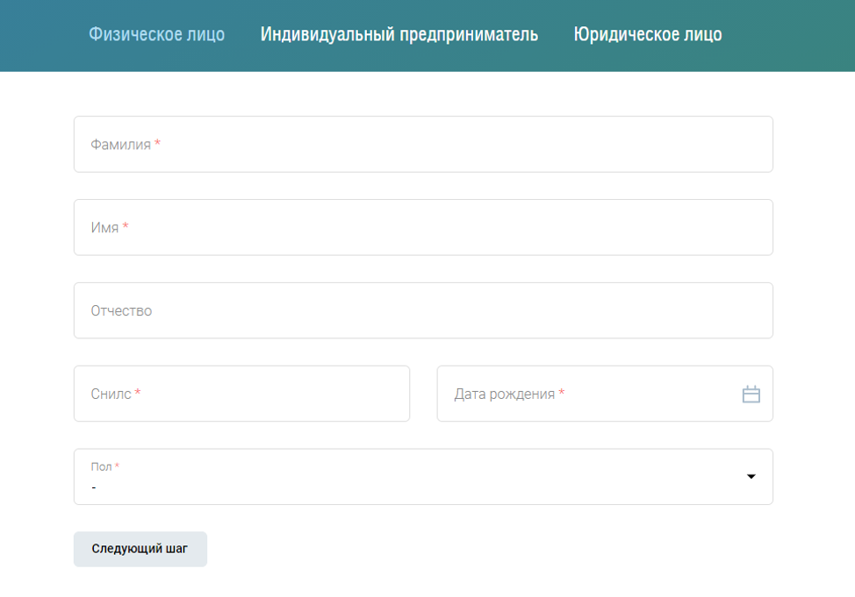

После регистрации появится основная форма с заявкой. Обращаем внимание на слова «Предварительная заявка». Это означает, что после проверки заявки вам могут отказать по ряду причин (например, несоответствие по расстоянию от сетей до участка).

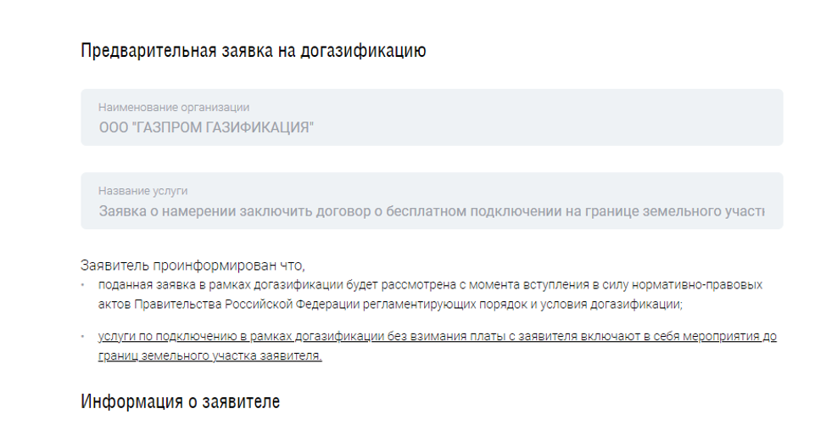

Далее в заявке нужно заполнить данные об участке и доме. Эту информацию можно взять из выписки из ЕГРН.

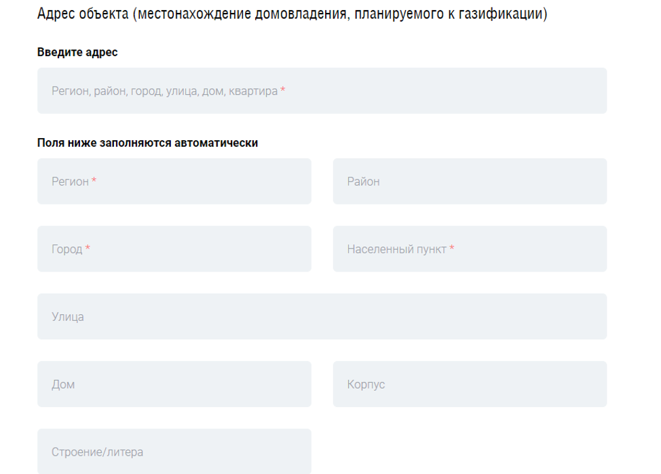
Обращаем внимание, что ниже будет один из самых важных пунктов в заявке, который поможет вам сэкономить на общих расходах за подключение. Вот как выглядит часть заявки с этими пунктами:
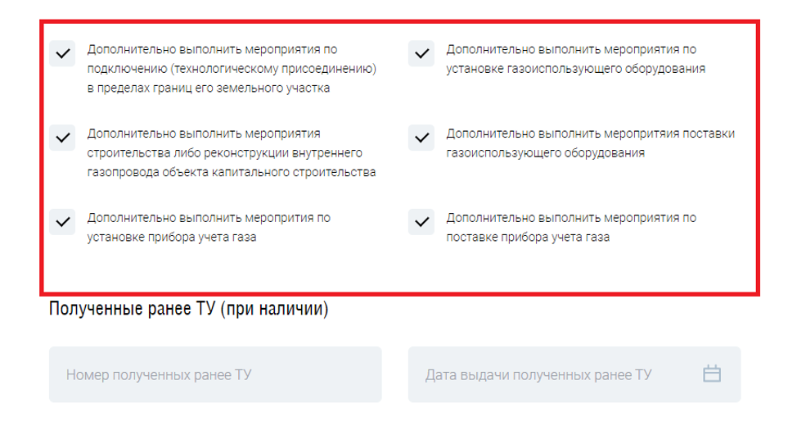
Если вы проставите, галочки так, как указано на фото, то ГРО будет обязана сама выполнить все работы в границах участка. Это будет существенно дешевле, чем самостоятельно заказывать все работы. Узнав о масштабной программе догазификации, частные подрядчики резко повысили цены на свои работы и услуги. При этом тарифы ГРО регулируются нормативными актами и по указаниям ФАС, поэтому стоимость выполнения работ будет дешевле.
В пункте о технических условиях можно указать номер и дату ранее полученных ТУ. Если вы не получали ТУ, они будут оформлены в процессе рассмотрения заявки.

Заключение договора на подключение газа

Если заявка соответствует программе догазификации, то вам направят договор на подключение газа. Там будет указан срок выполнения всех работ. Точный срок зависит от особенностей размещения сетей в населенном пункте, очередности подачи заявки.

Оформление проекта по подключению газа

В соответствии с ч. 3 ст. 48 Градостроительного Кодекса РФ на все работы с газовым оборудованием в границах участка и дома необходимо получить проект (за исключением строительства и реконструкции объекта индивидуального жилищного строительства, садового дома). Документ можно заказать в независимой проектной организации. Платить за проект должен сам собственник. В ГРО могут подсказать перечень организаций, где можно заказать проектную документацию. В некоторых регионах ГРО самостоятельно оформляет проект за плату, но это зависит от загруженности специалистов. Цены на проект почти не отличаются для ГРО и независимых организаций.

Подключение к газу частного дома

Когда сети подведут к участку, собственнику направят уведомление. После этого будет проведено подключение сетей к внутренним коммуникациям в границах участка. Чтобы газ начал поступать в дом, нужно заключить договор на техническое обслуживание внутреннего газового оборудования (ТО ВДГО). В договоре будет прописана плата за обслуживание. Также нужно заключить договор с поставщиком газа, платить за потребление по приборам учета.

Сроки подключения к газу

Важные нововведения в Постановление Правительства РФ от 13.09.2021 № 1547 «Об утверждении правил подключения (технологического присоединения) газоиспользующего оборудования и объектов капитального строительства к сетям газораспределения» касаются сроков подключения газа по программе догазификации. Срок подключения определяется в договоре с ГРО, но существует ряд исключений по срокам. Они определяются:

- индивидуально по договору - если требуется ликвидация дефицита пропускной способности газовых систем;
- индивидуально по договору - для подключения домов в населенных пунктах, в которых газораспределительные сети будут проложены после 1 января 2022 г.;
- индивидуально по договору - если для подключения домов требуется осуществление мероприятий по подключению (технологическому присоединению) со сроком, выходящим за пределы 2022 года.

Если дома заявителя отсутствует в программе догазификации, его подключение будет осуществляться в следующие сроки:
- 30 дней - если сеть проходит в границах земельного участка, на котором расположен подключаемый дом, или отсутствует необходимость строительства сети до границ участка;
- 100 дней - если мероприятия по подключению предполагают строительство до границ участка газопроводов протяженностью до 30 метров;
- 135 дней - если мероприятия по подключению предполагают строительство до границ участка газопроводов, протяженностью от 30 до 200 метров;
- 200 дней - если требуется строительство газопроводов протяженностью от 200 до 500 метров;
- один год - если требуется строительство газопроводов протяженностью свыше 500 метров.

Указанные сроки могут продлеваться, если требуется строительство пунктов редуцирования газа, использования бестраншейного способа прокладки газопровода.

